安全评价项目信息表

项目编号：

|  |  |  |  |
| --- | --- | --- | --- |
| 项目名称 | 中国石化山东泰山石油股份有限公司肥城第十加油站改建项目 | | |
| 项目简介 | 中国石化山东泰山石油股份有限公司肥城第十加油站位于肥城安站镇政府北500米处济充路西侧，该站成立于2001年06月13日，法定代表人为王明昌，加油站北侧为支路、架空电力线，西侧、南侧是空地，东侧是济兖路、架空通信线，交通便利。该站经营许可范围为汽油、乙醇汽油、柴油，现其主要经营汽油、柴油（0#与-10#换季销售）。  由于该站建设时间较长，加油站罩棚、站房均老化，存在安全隐患，加油站进行以下改造：  原站房拆除，新建一座框架结构站房；原罩棚拆除，新建一座型钢结构罩棚；原加油岛及6台单枪自吸式加油机拆除，新建加油岛4座，配套防撞柱，更换3台双枪自吸式加油机；原消防一体柜拆除，新建消防一体箱；重做卸油口箱体，卸油处新建1台卸油流程控制器（具有人体静电释放、车辆静电接地功能）。  该项目于2024年4月9日取得了肥城市商务局出具的《成品油零售经营设施原址改(扩)建备案表》，备案编号：FCSCPYBA-2024-02。  该项目于2024年6月19日取得了《山东省建设项目备案证明》，项目代码为2406-370983-04-01-529629。 | | |
| 评价人员 | 姓 名 | | 备注 |
| 项目负责人 | 辛 磊 | |  |
| 项目组成员 | 刘卫国 | |  |
| 马琳琳 | |  |
| 刘振忠 | |  |
| 王 静 | |  |
| 报告编制人 | 辛 磊 | |  |
| 报告审核人 | 刘振忠 | |  |
| 过程控制负责人 | 刘云红 | |  |
| 技术负责人 | 孙 虎 | |  |
| 到现场开展安全  评价工作情况 | 时 间 | 到现场主要人员 | 主要任务 |
| 2024.12.16 | 辛 磊 马琳琳 | 初访 |
| 2024.12.26 | 辛 磊 马琳琳 | 现场考察 |
| 2024.12.31 | 辛 磊 马琳琳 | 现场检查 |
| 2025.01.05 | 辛 磊 马琳琳 | 现场核查 |
| 安全评价报告提交时间：2025.01.14 | | | |
| 有必要公开的其它内容： | | | |

中国石化山东泰山石油股份有限公司肥城第十加油站改建项目安全验收评价现场照片

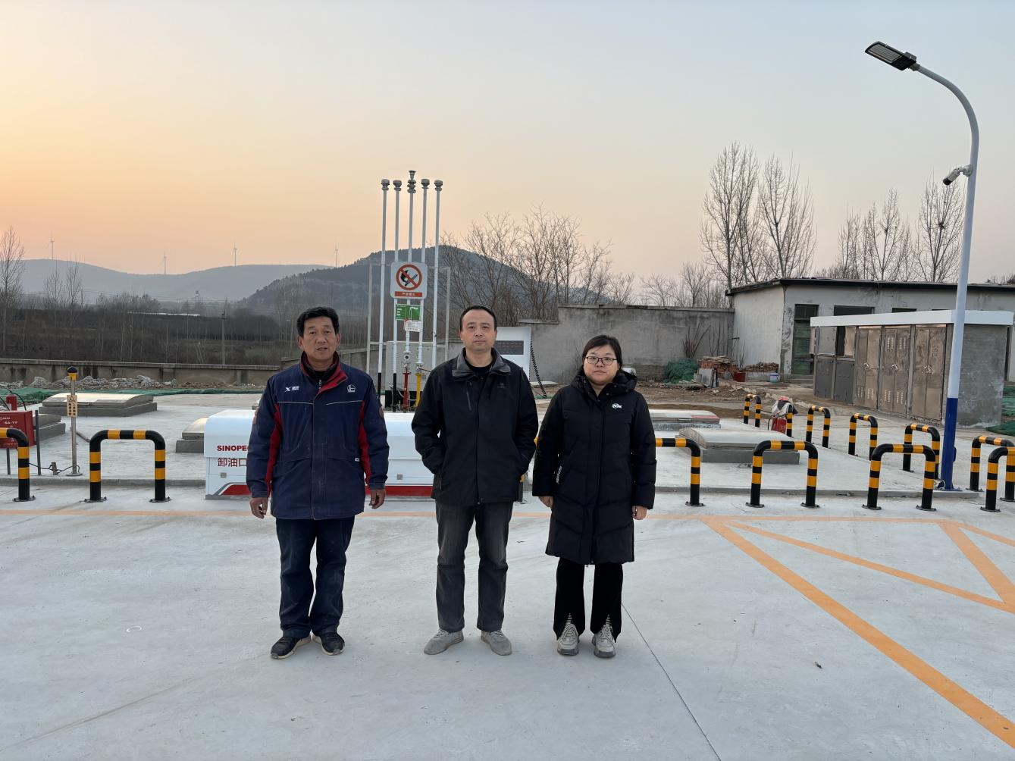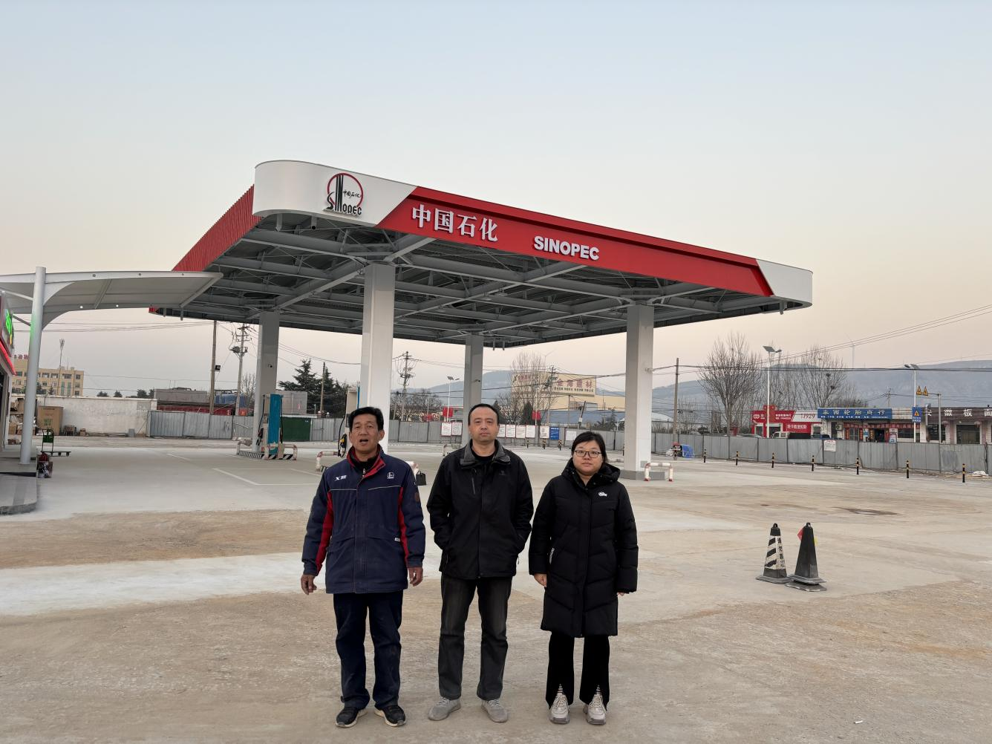

**2 建设项目概况**

## 2.1 建设单位简介

中国石化山东泰山石油股份有限公司肥城第十加油站位于肥城安站镇政府北500米处济充路西侧，该站成立于2001年06月13日，法定代表人为王明昌，加油站北侧为支路、架空电力线，西侧、南侧是空地，东侧是济兖路、架空通信线，交通便利。该站经营许可范围为汽油、乙醇汽油、柴油，现其主要经营汽油、柴油（0#与-10#换季销售）。

该项目依托原有职工3人，其中主要负责人1人，安全生产管理员1人。主要负责人和安全生产管理人员已参加了危险化学品安全管理培训，并取得考核合格证。

加油站于2021年12月27日换发了《成品油零售经营批准证书》，证书编号：鲁油零售证书第3709061027号，证书有效期至2026年12月27日，证书见附件。

加油站于2022年06月20日换发了《危险化学品经营许可证》，证书编号：鲁泰危化经[2022]040009号，证书有效期至2025年06月20日，证书见附件。

由于该站建设时间较长，加油站罩棚、站房均老化，存在安全隐患，加油站进行以下改造：

原站房拆除，新建一座框架结构站房；原罩棚拆除，新建一座型钢结构罩棚；原加油岛及6台单枪自吸式加油机拆除，新建加油岛4座，配套防撞柱，更换3台双枪自吸式加油机；原消防一体柜拆除，新建消防一体箱；重做卸油口箱体，卸油处新建1台卸油流程控制器（具有人体静电释放、车辆静电接地功能）。

该站油罐区利旧，总罐容为120m³，柴油折半计入总容积为90m³。根据《汽车加油加气加氢站技术标准》（GB50156-2021）表3.0.9条规定：本站为三级加油站。

**4 安全经营条件**

## 4.1 评价单元划分

根据中国石化山东泰山石油股份有限公司肥城第十加油站改建项目的特点，本次安全评价划分为4个单元，即安全管理、站址选择及总平面布置、加油工艺及设施、其它设施。

## 4.2 评价方法选择

**4.2.1 评价方法选用表**

首先,我们运用安全检查表的方法对本项目的设计进行检查，确定本项目的总体安全性。然后，根据各评价单元的特点选择适合的评价方法进行评价，具体方法选择见表4.2-1。

表4.2-1 评价方法选用表

|  |  |  |
| --- | --- | --- |
| 序号 | 评价单元名称 | 采用的评价方法 |
| P1 | 安全管理 | 安全检查表 |
| P2 | 站址选择总平面布置 | 安全检查表 |
| P3 | 加油工艺及设施 | 安全检查表、PHA、事故树 |
| P4 | 其它设施 | 安全检查表 |

**4.2.2 评价方法选用说明**

（1）对上述4个评价单元采用安全检查表法，判断设计、安装中涉及的安全设施及对策措施的充分性。

（2）对上述4个评价单元存在的危险、有害因素采用预先危险性分析法（PHA），预测各危险、有害因素的固有危险、有害程度。

（3）通过事故树分析详细查明系统各种固有、潜在的危险因素或事故原因，为项目正式运营制定安全技术对策、采取安全管理措施和事故分析提供依据。

## 8.2 存在问题及改进建议

**8.2.1存在问题**

表8.2-1 现场存在问题表

| **序号** | **企业存在的问题** | **整改建议措施** |
| --- | --- | --- |
| 1 | 加油站警示标识不完善； | 加油站警示标识应补充完善； |
| 2 | 液位仪、测漏仪未正常使用； | 液位仪、测漏仪应正常使用； |
| 3 | 加油区未设置灭火器； | 加油区应按要求设置灭火器； |
| 4 | 卸油流程控制器（具有人体静电释放仪）距卸油口不足1.5m。 | 人体静电消除器距卸油口不应少于1.5m。 |

加油站将上述问题整改合格后，该站的设备设施、安全管理条件，符合有关法规、规范和标准的要求，单位在后期经营活动中还要加强各项管理制度的落实。

